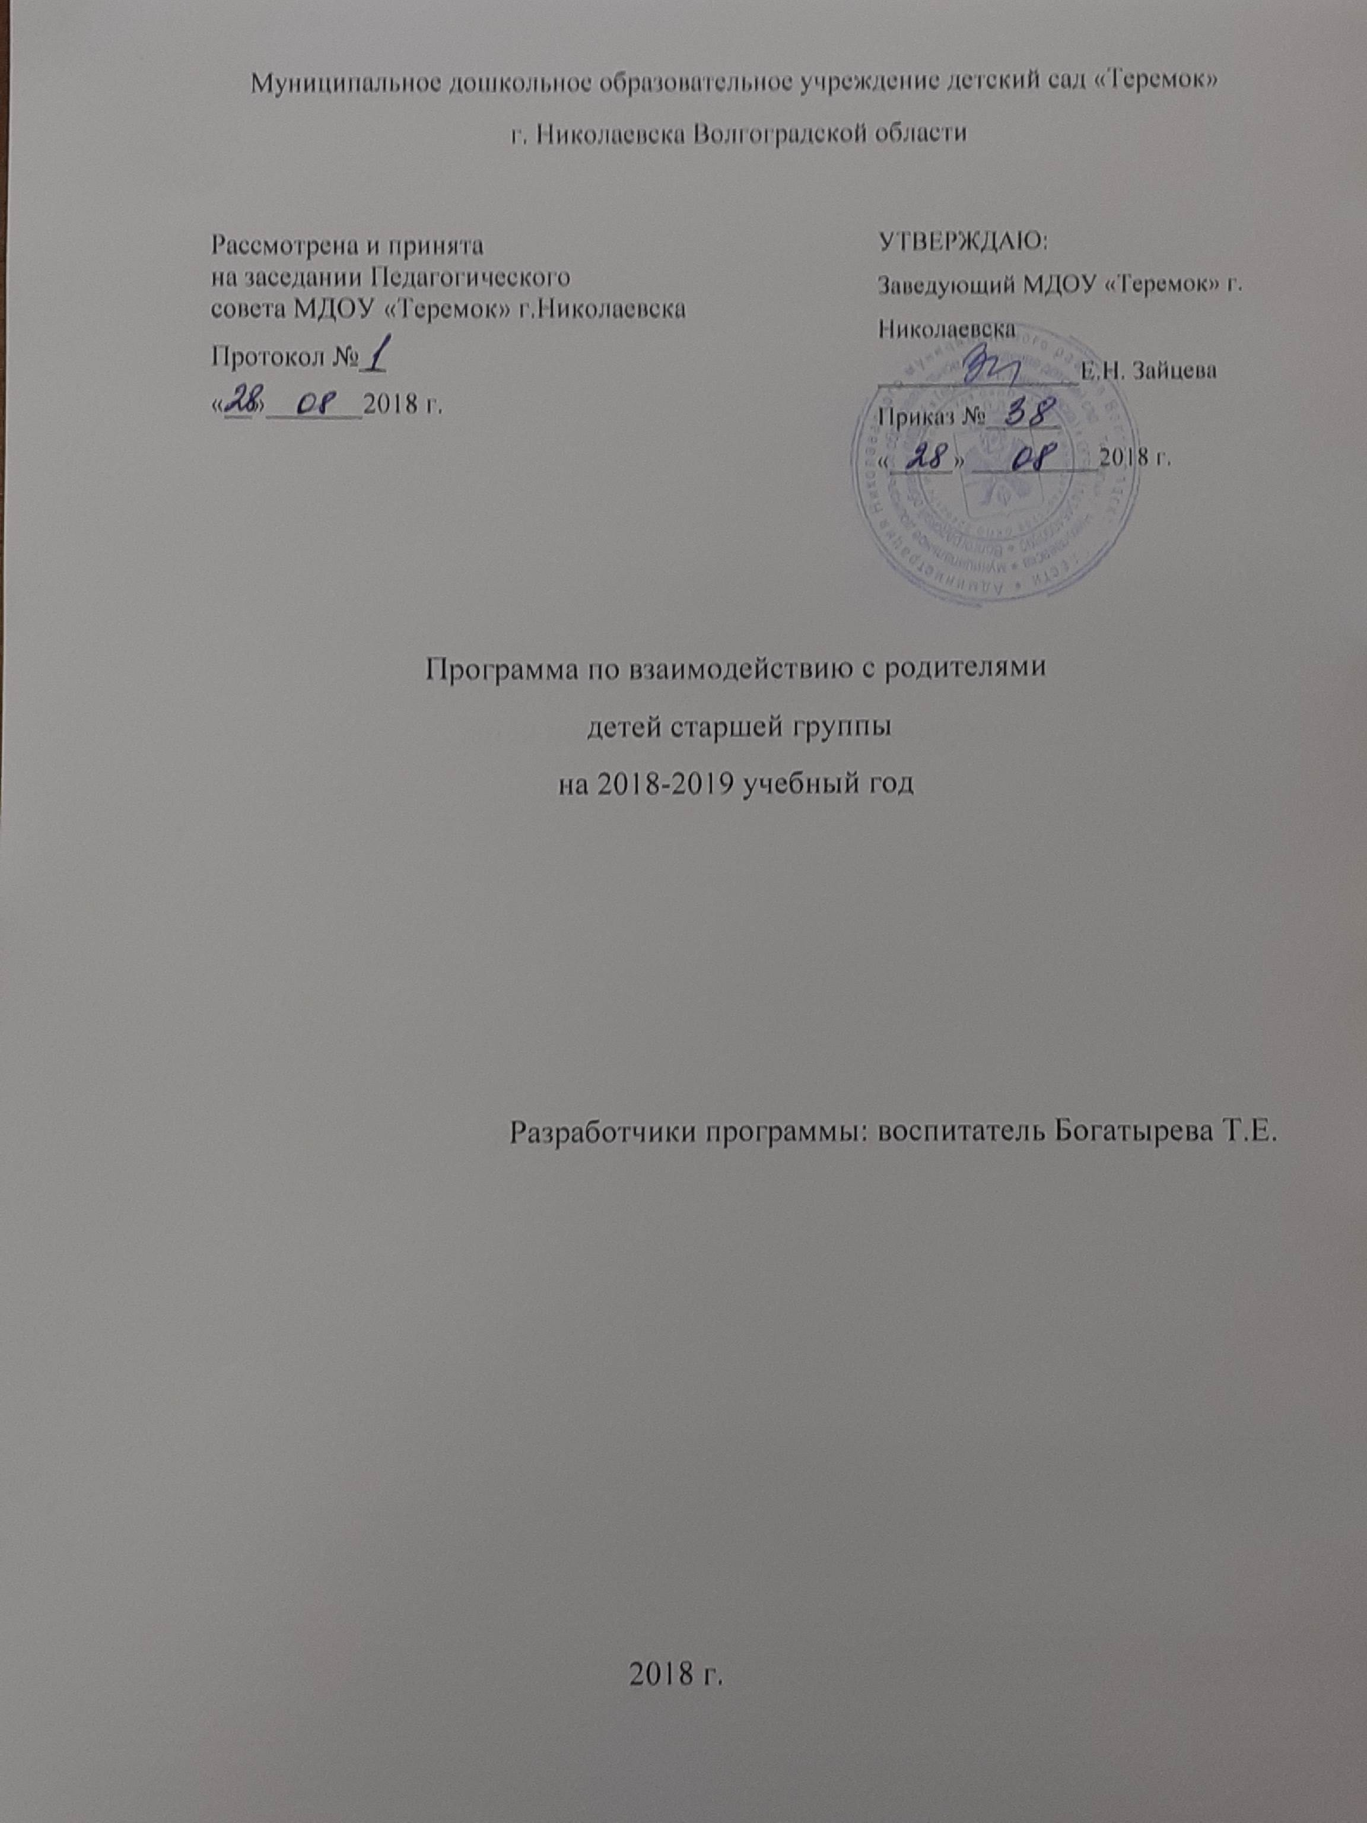

**1. Пояснительная записка**

Современные условия деятельности ДОУ выдвигают взаимодействие с семьёй на одно из ведущих мест. Родители являются основными социальными заказчиками ДОУ, поэтому взаимодействие педагогов с ними просто невозможно без учёта интересов и запросов семьи. Эффективно организованное сотрудничество может дать импульс построения взаимодействия с семьёй на качественно новой основе, предполагающей не просто совместное участие в воспитании ребёнка, но и осознание общих целей, доверительное отношение и стремление к взаимопониманию.

Нормативные документы дошкольного образования нацеливают нас на работу с родителями:

**«Родители обязаны заложить основы физического, нравственного и интеллектуального развития личности ребенка»** — ФЗ **«Об образовании в РФ»** ст. 44, п.1.

**«На основе сотрудничества, вовлечения семей непосредственно в образовательную деятельность»** (ФГОС ДОО, п.3. 2. 1)

Актуальность программы

Взаимодействие с родителями является актуальной и трудной на сегодняшний день.

Актуальной, потому что важным направлением деятельности воспитателя в детском саду на современном этапе, в соответствии с требованиями ФГОС ДО, является тесное взаимодействие с родителями воспитанников. Работа с семьей должна учитывать современные подходы к проблеме педагогической компетентности родителей, и направлена на ее повышении, а трудной, потому что все родители разные, к ним, как и к детям нужен особый подход. Педагогической теорией и практикой выработано большое количество разнообразных форм работы с семьёй. Часть из них успешно используется в ДОУ (дни открытых дверей, консультации, семинары, папки – передвижки, выставки совместного творчества и т.д.).

Новизна и практическая значимость программы выражается в том, что ее реализация способствует созданию единой образовательно — воспитательной среды в дошкольной организации и семье через развитие социально-педагогической компетентности, повышается ответственность и заинтересованное отношение родителей за воспитание детей в условиях семьи на основе использования обновленных форм взаимодействия; родители являются активными участниками реализации программы, для которых целевым ориентиром является формирование социального портрета ребенка дошкольника и возрастает степень доверия и уважение к работникам дошкольной организации, которая ведет к продвижению имиджа детского сада.

Программа разработана на основании примерных образовательных программ дошкольного образования, с нормативными документами:

- законом ***«Об образовании в Российской Федерации»*** 29. 12. 2012 №273-ФЗ

-приказом Миннауки России от 17. 10. 2013 г. №1155 ***«Об утверждении федерального государственного образовательного стандарта дошкольного образования»*** *(зарегистрировано в минюсте России 14. 11. 2013г. №30384)*

- санитарно-эпидемиологические требования к устройству, содержанию и организации режима работы в дошкольных организациях Санитарно-эпидемиологические правила и нормативы СанПиН 2.4. 1. 3049 -13 от 15. 05. 2013г. №26

Российской Федерации;

**2. Цели программы:**

- выстроить доверительные и партнёрские отношения с семьёй на основе диалогической стратегии сотрудничества педагогов и родителей**;**

 - повысить эффективность позитивного воспитательного влияния детского сада на семью.

**Задачи программы**

-Создание условий для благоприятного климата взаимодействия с родителями.

- Достижение необходимого уровня взаимодействия детского сада и семьи.

- Переход родителей от роли пассивных наблюдателей к активному участию в сотрудничестве с МДОУ.

- Практическая работа по использованию традиционных и новых форм взаимодействия с семьей с целью вовлечения родителей в педагогический процесс, обучение их методам и приемам взаимодействия с ребенком в домашних условиях.

- Активизация и обогащение воспитательных умений родителей.

**3. Принципы программы**

1.Принцип открытости и понимания целей и задач воспитательно-образовательного процесса;

2.Принцип партнерской позиции воспитателей по отношению к семье и ее членам;

3.Принцип установки на развитие позитивного воспитательного потенциала семьи, ее способности к самопомощи и самоорганизации;

4. Принцип доброжелательного и безоценочного отношения к каждому члену семьи, создание спокойной и комфортной обстановки во время встреч;

5.Принцип открытости и доверия – предоставление каждому родителю возможности знать и видеть, как развиваются и живут дети в детском саду;

6.Принцип сотрудничества - общение «на равных»; совместная деятельность, которая осуществляется на основании социальной перцепции и с помощью общения;

7.Принцип согласованного взаимодействия - возможность высказывать друг другу свои соображения о тех или иных проблемах воспитания.

**4. Организационно-методическое обеспечение программы**

Участники программы воспитатели дети и родители старшей группы.

Срок реализации программы: 2018 - 2019 учебный год.

**5. Формы работы с семьёй:**

- общие и групповые родительские собрания,

- консультации,

- устные журналы,

- семинары – практикумы,

- деловые игры и тренинги,

- дни открытых дверей,

- вернисажи,

- совместные досуги и праздники и т.д.

- сайт детского сада,

-проектная деятельность,

-участие во Всероссийских, районных конкурсах детского творчества.

Работа педагогов по вовлечению родителей в совместную деятельность, имеет несколько направлений.

Информационно – аналитическое направление.

С целью изучения семьи, выяснения образовательных потребностей родителей, установления контакта с её членами, для согласования воспитательных воздействий на ребенка работа педагогического состава начинается с анкетирования «Давайте познакомимся». Получив реальную картину, на основе собранных данных, происходит анализ особенностей структуры родственных связей каждого ребенка, специфика семьи и семейного воспитания дошкольника, вырабатывается тактика общения с каждым родителем. Это поможет лучше ориентироваться в педагогических потребностях каждой семьи, учесть ее индивидуальные особенности.

1. Сбор информации (о ребёнке, о семье, о потребностях педагогических кадров)

2. Распространение информации о работе детского сада :

- сайт;

- публикации в печати;

-родительские собрания.

3. Анализ информации.

Просветительская деятельность

Целью этого направления является повышение педагогической культуры родителей, а также повышение профессионализма педагогических кадров. Познавательное направление – это обогащение родителей знаниями в вопросах воспитания детей дошкольного возраста. Для этого в детском саду необходимо обеспечить педагогическое сопровождение семьи необходимой информацией, сопровождать семьи на всех этапах дошкольного детства. Работа по реализации образовательной программы должна вестись совместно со всеми специалистами Детского сада (педагог дополнительного образования, воспитатель, музыкальный руководитель, инструктор по физической культуре, старшая медицинская сестра). Просветительская деятельность ведется через наглядную информацию, информационные стенды, родительские уголки, методическую литературу. Просветительская деятельность реализуется через обучающую деятельность: беседы, консультации, круглые столы, родительские собрания.

Реализация образовательного процесса детского сада

Целью этого направления является проявление у родителей осознанного отношения к воспитанию и развитию ребёнка (понимание потребностей ребёнка); готовность родителей к сотрудничеству с педагогами, повышение их помощи по хозяйственным вопросам: привлечение родителей к пополнению предметно-развивающей среды в группах с учетом возрастных особенностей детей; организация работы родительских комитетов по группам; создание общего родительского комитета/

**6. Основные методы изучения семьи:**

- анкетирование;

- наблюдение за ребёнком;

- посещение семьи ребёнка;

- беседы с ребёнком;

- беседы с родителями.

**7. Предполагаемый результат**

**Результатами реализации программы могут стать:**

повышение родительской компетентности в вопросах благополучного воспитания и развития своего ребенка; осознание родителями значимости своей педагогической деятельности, актуализация позиции родителей, которая способна оказать влияние на формирование личности ребенка пред школьного возраста; объединение интересов семьи и ДОУ в вопросах обучения, воспитания и развития детей дошкольного возраста; создание условий для успешной социализации детей в школе; повышение педагогической культуры родителей и воспитателей; рост посещаемости родителями, другими членами семьи, участвующими в воспитании ребёнка, мероприятий по педагогическому просвещению; выражение родителями обоснованного мнения о развитии ребёнка в детском саду, наличие конструктивных предложений к педагогам и администрации ДОУ.

**8. Мониторинг освоения программы**

**Цель-**определить единство подходов в воспитании ребёнка.

|  |  |  |
| --- | --- | --- |
| **Деятельность** | **Вид деятельности** | **Ожидаемый результат** |
| Диагностическая | Наблюдение, анкетирование,  устные опросы, педагогов, родителей и детей. | Выявить педагогические методы и формы работы  Педагогов в процессе взаимодействия в системе. |
| Контрольная | Текущая | Определить пути активизации родителей в образовательный процесс. |
| Аналитическая | Текущая, предварительная | Выявить факторы, способствующие (препятствующие) совместной деятельности в системе. |
| Информационная | Внутренняя тематическая | Корректировать план взаимодействия в системе с целью активизации родителей в образовательном процессе. |

**Перспективный план работы с родителями в старшей группе на 2018 -2019 учебный год**

**Цель**: Сплочение родителей и педагогов ДОУ и создание единых установок на формирование у дошкольников ценностных ориентиров.

|  |  |  |
| --- | --- | --- |
| **Месяц** | **Название мероприятия** | **Ответственные** |
| **Сентябрь** | 1.Родительское собрание: «Начало учебного года. Воспитательно-образовательный процесс в старшей группе. Особенности возраста».  2. Консультация (наглядно-информационная, в уголке для родителей) «Старший дошкольный возраст- какой он?»  3. Установка ящика вопросов для родителей «Ваши предложение на учебный год».  4.Фоторепортаж «Лето 2019»  5.Помощь родителей в обновление группового инвентаря (центр настольных и дидактических игр, детского экспериментирования)  6. Уголок Доктора Пилюлькина – памятка для родителей «Витаминный календарь. Осень» | Воспитатели группы |
| **Октябрь** | 1.Выставка конкурс поделок из природного материала «Книга Осени» (интересное оформление, стихи, )  2. «Золотая осень» - вечер именинников  3. Индивидуальная беседа «Если ваш ребёнок леворукий»  4. Памятка для родителей «Рекомендуемая литература для чтения детям 5-6лет» (наглядно-информационная, в уголке для родителей).  5. Уголок Доктора Пилюлькина – консультация для родителей «Одежда в разные сезоны». | Воспитатели группы, музыкальный руководитель |
| **Ноябрь** | 1.Фестиваль чтецов «Осенняя пора – очей очарованья» (Участники: дети, родители, воспитатели)  2. Консультация (наглядно-информационная, в уголке для родителей) «Выходной день с ребёнком – как провести?»  3. «День матери. Мама – счастье моё!» Совместный досуг с родителями.  4. Встреча с интересными людьми – знакомство с профессией медицинская сестра.  5. Уголок Доктора Пилюлькина – памятка для родителей «Профилактика простудных заболеваний» | Воспитатели группы, музыкальный руководитель |
| **Декабрь** | 1.Фотостатья «Как и что можно построить на участке для зимних игр?» (наглядно-информационная, в уголке для родителей)  2.Изготовление кормушек для птиц.  3. Мастер –класс по изготовлению новогодней игрушки «Как хорошо, что каждый год к нам приходит Новый год!» (Участники: дети и их родители, работники детского сада).  4. Родительское собрание:«Речевой этикет и правила общения. Пример взрослого».  5. Уголок Доктора Пилюлькина – памятка для родителей «Безопасность детей в новогодние праздники. Профилактика детского травматизма».  6. Совместный досуг «Здравствуй, здравствуй Новый год!». | Воспитатели группы, музыкальный руководитель |
| **Январь** | 1. Выставка творчества детей и их родителей на тему «Мои впечатления о прошедшем празднике»  2.КВН «Наши пернатые друзья» (Участники: дети и их родители).  3. Папка – передвижка «Зимние игры и забавы» (наглядно-информационная, в уголке для родителей).  4. Уголок Доктора Пилюлькина – памятка для родителей «Правила правильного питания».  5. Встреча с интересными людьми – знакомство с профессией продавца. Экскурсия в магазин. | Воспитатели группы |
| **Февраль** | 1.Вечер в семейной гостиной (вечер именинников).  2.Фотовыставка «Наши замечательные мужчины» (оформление семейных газет - коллажей).  3.Спортивный праздник «Праздник, посвящённый Дню защитника отечества. Папа – самый лучший друг» (приглашение, билеты, спортивный девиз).  4. Консультация (наглядно-информационная, в уголке для родителей) «О значении обучения детей дошкольного возраста ПДД».  5. Уголок Доктора Пилюлькина – памятка для родителей «Осторожно, грипп!»  6. Совместное создание в группе «Огород на окне». | Воспитатели группы |
| **Март** | 1.Праздник 8 Марта.  2. Выставка поделок и рисунков «Вместе с мамой и бабушкой».  3.Подготовка и участие в инсценировке сказки ежегодного фестиваля «Театральный сундучок».  5.Встреча с интересными людьми –  6. Консультация: «Математические, логические игры в домашних условиях».  7. Уголок Доктора Пилюлькина – памятка для родителей «Осторожно гололёд!» | Воспитатели группы, музыкальный руководитель |
| **Апрель** | 1.День смеха. Фото - газета «Смешинки от детей».  2. «Весна идёт – весне дорогу!» (день именинников).  3. Конкурс чтецов о весне (Участники: дети и их родителей).  4. Консультация (наглядно-информационная, в уголке для родителей) «Вежливость воспитывается вежливостью».  5. Консультация (наглядно-информационная, «Духовное и нравственное воспитание детей».  6. Уголок Доктора Пилюлькина – памятка для родителей «Весенний авитаминоз».  7. Выставка поделок и рисунков, посвящённых Дню космонавтики.  8. Акция книголюбов «День чтения вслух». | Воспитатели группы |
| **Май** | 1.Анкетирование родителей с целью изучения удовлетворённости предоставленных образовательных услуг ДОУ.  2.Рассказ родителей о своих предках, которые прожили ВОВ.Выставка работ «День Победы».  3. «Папа, мама, я – дружная семья!» совместный, спортивный досуг, посвящённый Дню семьи.  4. Уголок Доктора Пилюлькина – памятка для родителей: «Клещевой энцефалит».  5. Консультация (наглядно-информационная, в уголке для родителей ) «Помогите детям запомнить правила пожарной безопасности».  6. Итоговое родительское собрание «О наших успехах и достижениях». | Воспитатели группы |
| **Консультации и беседы по запросам родителей, оформление папок-передвижек в соответствии с темами недели, праздниками, сезонами.** | | |